1. 设系统特征方程为，试用直接法和间接法判断该系统是否是稳定系统？
2. 设比例-积分 (PI)控制系统如下图所示，其中，K1为与积分器时间常数有关的待定参数。已知参数，，试用劳斯稳定判据确定使闭环系统稳定的K1取值范围。如果要求闭环系统的极点都处于s=-1垂线之左，问K1取值范围又应该是多大？



1. 设系统结构图如下图所示。

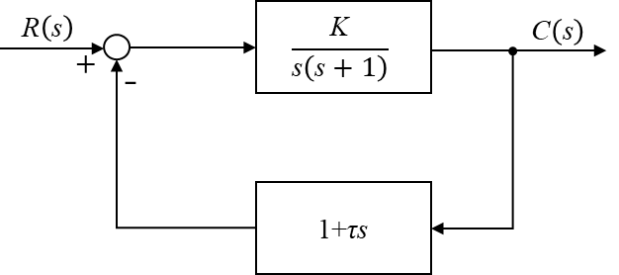

① 若要求系统具有性能指标 $σ_{p}=σ\%=\text{20}\%$， $t_{p}=\text{1s}$，试确定系统参数*K*和 $τ$，并计算单位阶跃响应的特征量 $t_{d}$， $t_{r}$ 和 $t_{s}$。

② 利用matlab函数画出该系统的单位冲激响应和单位阶跃响应。

4. 设三阶系统闭环传递函数为

$$Φ\left(\text{s}\right)=\frac{\text{5}\left({\text{s}}^{2}+\text{5}\text{s}+\text{6}\right)}{{\text{s}}^{\text{3}}+\text{6}{\text{s}}^{2}+\text{10}\text{s}+\text{8}}$$

①试确定其单位阶跃响应；

②保持 $Φ\left(\text{0}\right)$ 不变，将原来的一个极点-4移至-0.5，试确定此时的单位阶跃响应；

③保持 $Φ\left(\text{0}\right)$ 不变，将原来的一个零点-2移至-1，试确定此时的单位阶跃响应。

5. 已知单位反馈系统

设*K*分别为4和10时，试确定系统的稳定裕度。